DEVELOPMENT OF AUDIO VISUAL MEDIA BASED ON ADOBE FLASH ON COMPUTER AND BASIC NETWORK COURSES IN SMK ANTARTIKA 1 SIDOARJO

PENGEMBANGAN MEDIA AUDIO VISUAL BERBASIS ADOBE FLASH PADA MATA PELAJARAN KOMPUTER DAN JARINGAN DASAR SMK ANTARTIKA 1 SIDOARJO
Fathul Azizi ¹, Cindy Cahyaning Astuti* ²
1,2Program Studi Pendidikan Teknologi Informasi, Fakultas Psikologi dan Ilmu Pendidikan Universitas Muhammadiyah Sidoarjo, Indonesia

The research developed aims to test how the development and feasibility of learning instruments Adobe Flash in basic computer and network subjects. This type of development is R&D research and the development model used is 4-D. This research was conducted at SMK Antarctica 1 Sidoarjo. The results of media validation are shown by the validation score from media experts of 92% and is categorized as "Very Eligible", From the results of the material experts, the validation results were 92% with the "Very Eligible" category.
Keywords: Image, Smoothing, Object Detection, Hough Circles, OpenCV
Penelitian dikembangkan bertujuan untuk menguji bagaimana pengembangan dan kelayakan instrumen pembelajaran Adobe Flash pada mata pelajaran Komputer dan jaringan dasar. Jenis pengembangan ini adalah penelitian R&D dan Model pengembangan yang digunakan adalah 4-D. Penelitian ini dilaksanakan di SMK Antartika 1 Sidoarjo. Hasil validasi media ditunjukan oleh validasi score oleh ahli media dan ahli materi sejumlah 92% yang dikategorikan “Sangat Layak” untuk di aplikasikan kepada siswa. Dari penelitian pengembangan tersebut dapat dipastikan bahwa instrumen pembelajaran berdasar Adobe Flash Mata Pelajaran komputer dan jaringan dasar di SMK Antartika 1 Sidoarjo diakui sangat layak digunakan.
Kata Kunci: Media Audio visual, Adobe Flash

PENDAHULUAN

Pendidikan merupakan usaha sadar dan terencana untuk membentuk spirit belajar kondusif (Sugiyono,2014). Melalui pendidikan sumber daya manusia dapat ditinggkatkan menjadi lebih produktif karena dengan pemahaman, dan keahlian dapat dilaksanakan lebih efisien serta memperoleh hasil lebih.

Pendidikan selalu berkaitan erat dengan masalah pembelajaran atau cara belajar mengajar. Acuan pembelajaran yang dipakai juga efisien sesuai dengan karakteristik siswa dan entitas yang diutarakan. Perangkat pembelajaran yang digunakan juga sesuai dengan karakteristik siswa dan entitas yang dipelajari. Secara tidak langsung instrument pembelajaran yang memikat, dapat menumbuhkan semangat siswa dengan maksimal.

Pendidikan juga berkaitan dengan sumber belajar yang digunakan. (Arsyad Azhar, 2020). Sumber belajar harus dapat memuat pesan pembelajaran serta imbal balik terhadap peserta didik. Sumber belajar juga dapat diartikan sebagai penunjang keberhasilan dalam sebuah jenjang pendidikan kejuruan.

(Rasto, 2012) Pendidikan kejuruan adalah suatu bentuk ekspansi bakat, yang mengarah ke dunia pekerjaan. (Muliati, 2007) didalam buku (Rasto, 2012). Dalam jenjang sekolah menengah kejuruan peserta didik memiliki kesempatan untuk memutuskan tujuan sesuai dengan atensi dan cita-cita yang dimilikinya, seperti di SMK Antartika 1 Sidoarjo. SMK Antartika 1 Sidoarjo memiliki beberapa jurusan kejuruan yang dapat mempersiapkan peserta didik untuk memasuki dunia perkerjaan.

Rekayasa Perangkat Lunak (RPL) adalah salah satu jurusan kejuruan yang ada di SMK Antartika 1 Sidoarjo. Salah satu pembelajaran kejuruan RPL kelas X terdapat pada materi komputer dan jaringan dasar. Merupakan sistem yang terbentuk dari komputer dan perangkat elektronik yang saling terhubung membentuk kesatuan sistem. Jaringan komputer ini memiliki beberapa jenis jaringan yakni ada jaringan Lan , Man, WAN, Internet, dan jaringan wireless (wifi).

Hasil yang peneliti dapatkan setelah melakukan wawancara, bahwa banyak peserta didik yang memiliki motivasi dan semangat belajar rendah dalam mengikuti pembelajaran saat ini (daring/online). dikarenakan materi yang disampaikan melalui daring atau online bersifat datar tanpa adanya animasi gambar dan video pembelajaran. Maka disini penelitian diharapkan dapat menghasilkan sebuah produk media pembelajaran audio visual. Media ini mencakup beberapa materi pembelajaran, video pembelajaran dan sebuah kuis yang dapat menampilkan nilai secara langsung.

(Yusuf, 2015) Perencanaan objek beralas adobe flash pada mata kuliah fisika modern entitas radiasi benda hitam. Hasil presentase dari uji lapangan sebesar 94,73% dengan kategori sangat efektif. Penelitian yang dikembangkan oleh (Farida Hasan Rahmaibu, 2017) berjudul “Perencanaan perangkat pembelajaran Adobe Flash guna peningkatan nilai PKN” Tanggapan murid cenderung sangat setuju terhadap pernyataan positif dengan media tersebut. Guru mapel juga turut serta mengisi angket tanggapan yang telah di sediakan. Hasil presentase perhitungan angket masuk pada kriteria baik, presentase yang di hasilkan sebesar 85,3%.

Penelitian oleh (Latief et al., 2019) dengan tajuk “perencanaan media pembelajaran berfundamen adobe flash pada mata pelajaran rancang bangun jaringan kelas XII TKJ SMKN 2 Malang” Manfaat dari pengembangan ini adalah perangkat pembelajaran yang dikembangkan efektif serta menghasilkan poin pretest dan posttest mengalami eskalasi yang sangat signifikan. Hasil uji validasi yang diperoleh dari ahli media menunjukan hasil presentase sebesar 90,78%. Oleh karena itu, berdasarkan hasil presentase yang di peroleh media Flash ini sangat efesien digunakan dalam kegiatan pembelajaran.

METODE
Metode yang digunakan dalam penelitian ini menggunakan metode Research and Development (RnD) atau metode penelitian dan pengembangan adalah metode penelitian yang digunakan untuk menghasilkan produk tertentu dan menguji keefektifan produk tersebut. Model penelitian yang digunakan dalam penelitian pengembangan ini menggunakan model pengembangan

Model penelitian dan pengembangang digunkan adalah model (R&D) dan metode pengembangan yang akan digunakan oleh peneliti adalah model 4-D mempunyai beberapa langkah atau strata, yaitu: Define, design, develop, deesiminate mengutip pada (Latief et al., 2019) (Mulyatiningsih, 2016).

Penelitian berawal dari adanya sebuah masalah. Potensi ditunjukkan secara otentik, dapat dimanfaatkan sebagai subjek perencanaan produk. Desain produk harus melalui validasi desain (Sugiyono, 2014) Setelah validasi desain, tahap selanjutnya yang dilaksanakan adalah perbaikan desain. Perbaikan desain yang dilakukan untuk memperbaiki desain yang sudah divalidasi. Tahap terakhir yaitu melewati uji validasi dan revisi, maka setelah itu produk dapat diuji cobakan kepada peserta didik.

Adapun prosedur penelitian model pengembangan 4-D sebagai berikut:
- Define
Pendefinisian Ditahap ini peneliti melaksanakan wawancara kepada siswa kelas X RPL di SMK Antartika 1 Sidoarjo, setelah melakukan wawancara peneliti menemukan masalah yang terjadi di media pembelajaran. Media power point ini kurang menarik perhatian para peserta didik karena media power point ini di penuhi oleh teks tanpa adanya gambar dan video pembelajaran. Peserta didik mengemukakan keingin mereka kepada peneliti agar media pembelajaran yang peneliti buat nantinya agar terdapat sebuah animasi materi, dan video pembelajaran. Setelah peneliti mengdengar permasalahan tersebut maka peneliti merancang produk audio visual berbasis Adobe Flash dan peneliti juga meminta persetujuan dari pembimbing mata pelajaran komputer dan jaringan dasar.
- Desain
Perancangan Ditahap ini peneliti sudah menemukan masalah yang dialami oleh siswa. Peneliti berfikir akan membuat media yang inovatif. Peneliti akan merancang media berbasis flash yang memiliki kelebihan mampu membuat media pembelajaran yang menarik. Rancangan awal peneliti membuat story board terlebih dahulu untuk memudahkan peneliti dalam mengembangkan media pembelajaran. serta file yang dihasilkan flash juga tidak terlalu besar.
- Develop
Pengembangan ditahap ini dikembangkan dengan menempatkan video pembelajan dan juga ditambahkan dengan quiz yang berfungsi sebagai evalusi pembelajaran.
- Disseminate
Penyebaran ditahap ini peneliti melakukan peyebaran perangkat pembelajaran berfundamen adobe flash di kelas X RPL SMK Antartika 1 Sidoarjo.
Uji coba ini dilakukan pada kelas XI karena sudah melakukan pembelajaran pada saat kelas X, dengan menggunakan media yang sudah divalidasi oleh ahli media dan ahli materi. Selanjutnya siswa akan mengisi kuisioner yang diberikan peneliti.
Strata percobaan produk ini dilaksanakan secara bertahap, yaitu:
- Rancangan uji coba
Sebelum melakukan tahapan uji coba kelayakan produk, perlu adanya koreksi dari ahli media dan ahli materi. Kelayakan produk yang sudah direvisi kemudian divalidasi kembali.
- Subjek uji coba
Poin dalam penelitian peningkatan perangkat pembelajaran berdasar Adobe Flash ini adalah kelas XI mata pelajaran komputer dan jaringan. Uji coba produk

dilakukan dikelas XI dengan menggunakan media yang sudah divalidasi.
Teknis analisis data dilakukan untuk mengetahui hasil valid produk tersebut. Penilaian yang menggunakan angka 1-5 dengan ketentuan dibawah:
Tabel 3. 1 Kualifikasi hasil belajar siswa

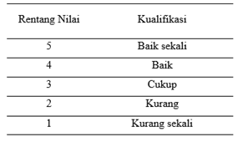
Untuk mengetahui kelayakan media pembelajaran digunakan pengukuran rumus sebagai berikut:

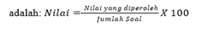

Tabel 3.2 Penilaian Lembar Validasi Ahli Media Dan Ahli Materi
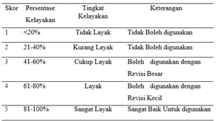
(Syaodih Nana, 2011)

HASIL DAN PEMBAHASAN
Ditahap ini peneliti akan menyajikan pembahasan yang meliputi hasil ekspansi instrument pembelajaran yang telah dikembangkan. Model pembelajaran four-D:
- Define (pendefinisian)
Ditahap ini peneliti melakukan wawancara kepada peserta didik, setelah melakukan wawancara peneliti menemukan sebuah masalah yang terjadi di media pembelajaran. Media power point ini kurang menarik perhatian para peserta didik karena media power point ini di penuhi oleh teks tanpa adanya gambar dan video pembelajaran. Peneliti menganalisis media yang digunakan dalam pembelajaran tersebut

bahwasannya diperlukan adanya media yang interaktif sehingga siswa dapat memahami dan merangsang materi yang disampaikan.
2. Kedua tahap desain (perancangan)
Ditahap ini peneliti sudah menemukan masalah yang dialami oleh peserta didik. Peneliti berfikir akan membuat media pembelajaran yang efektif dan inovatif. Media berbasis Flash ini memiliki kelebihan bisa menghasilkan media pembelajaran menarik, serta file yang dihasilkan flash juga tidak terlalu besar. Dalam perancangan ini peneliti membuat halaman yang terdapat beberapa menu yang bisa dipilih yakni, menu KI-KD, menu materi dasar jaringan computer, materi topologi jaringan, materi alat jaringan computer, video praktikum, profil pengembangan media dan juga disertai kuis sebagai evalusi bagi siswa. StoryBoard dapat dilihat pada sketsa 4.1
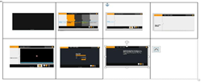
- Gambar 4. 1 StoryBoard
Tabel 4. 1 StoryBoard

No | Deskripsi | Gambar
1 | Halaman ini adalah halaman pertama sebelum menu utama. | 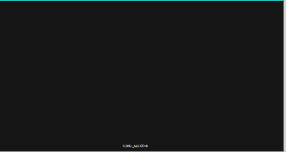
2 | Pada Halaman home terdapat judul isi materi computer dan jaringan  dasar serta terdapat video praktikum, quis  dan profil pengembang. | 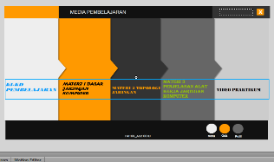
3 | Halaman KD ini bisa muncul ketika peserta  didik mengklik menu  KI-KD. | 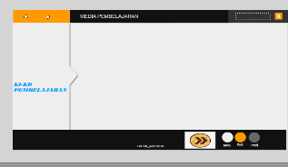
4. | Halaman isi materi ini terdapat button untuk  pindah ke halaman selanjutnya, juga terdapat juga button kembali kehalaman sebelumnya, button untuk kembali ke menu. | 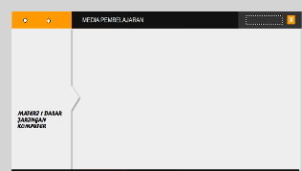
5. | 5.Halaman video ini  berisi video praktek  yang disesuaikan  dengan materi. | 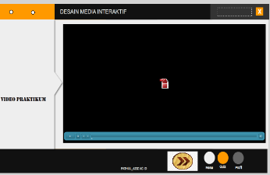
6. | Sebelum masuk ke quis  ini perlu memasukan  nama dan kelas para  peserta didik | 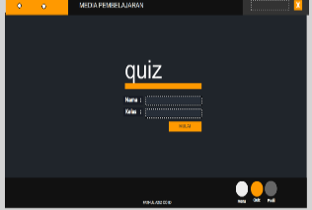
7. | Didalam halaman profil  ini terdapat data diri pengembang dan foto pengembang. | 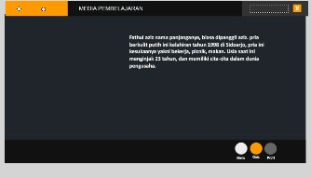

3. Ketiga, tahap pengembangan,
Pada tahap ini peneliti menggunakan adobe flash cs6 dengan memakai action scrit 2.0 digunakan khusus untuk pembuatan aplikasi dan hanya bisa digunakan di

computer/laptop. Media dikembangkan dengan menempatkan video pembelajan dan juga ditambahkan kuis yang berfungsi sebagai evalusi pembelajaran.

- Halaman Loading
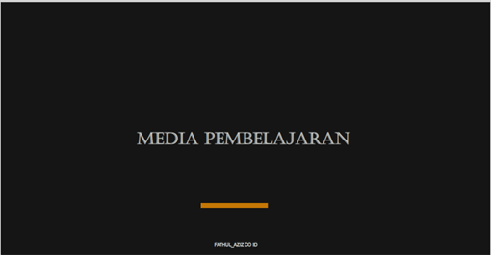

Gambar 4. 2 Halaman Loading
Pada Gambar ini menunjukan halaman loading yang bertujuan untuk mengembangkan atensi siswa sehingga mereka dapat terdorong untuk mempelajari materi dalam media pembelajaran tersebut.

- Menu Utama
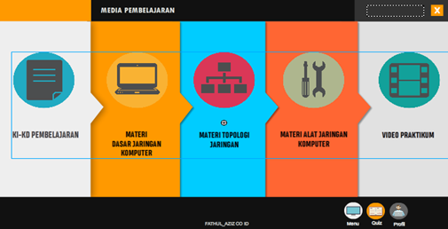
Gambar 4. 3 Menu Utama
Kemudian pada halaman loading siswa akan menuju kedalam main menu kemudian terdapat beberapa tombol masuk yang berisi tentang:
• Informasi kompetensi dasar Pembelajaran
• Materi dasar jaringan computer
• Materi topologi jaringan
• Materi alat jaringan computer
• Video praktikum
• Quiz
• Profil pengembang media
• Tombol (X) unutk keluar dari media pembelajaran.

- Informasi Komptensi Dasar

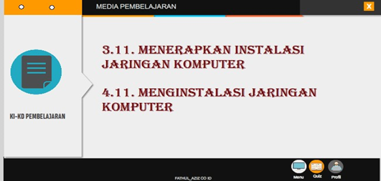
Gambar 4. 4 Halaman Kompetensi Dasar
Pada halaman menu terdapat sebuah button yang menampilkan KI/KD. Pada halaman ini juga peserta didik akan mengetahui materi pembelajaran yang akan disampaikan.

- Halaman Materi

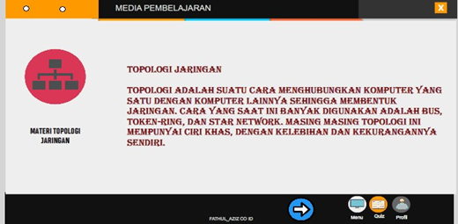
Gambar 4. 5 Halaman Materi

Pada halaman ini peserta didik bisa memperoleh pengetahuan mengenai materi pembelajaran computer dan jaringan dasar yang dirancang sesuai kompetensi dasar.

- Halaman Quiz/latian

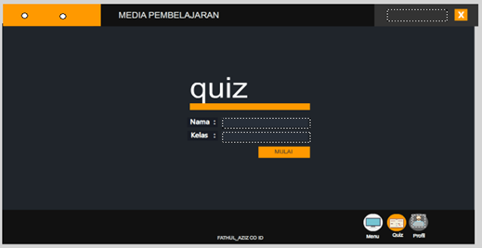
Gambar 4. 6 Halaman Quis/Latihan
Pada halaman Quiz siswa harus memasukkan nama dan kelas terlebih dahulu. Langkah selanjutnya siswa menekan tombol mulai yang ada di halaman kuis, maka dengan sendirinya akan berpindah ke halaman soal pilihan ganda. Tujuan peneliti membuat quis ini adalah untuk mengevaluasi siswa apakah sudah memahami materi yang ada dalam media pembelajaran tersebut.

- Halaman Profil

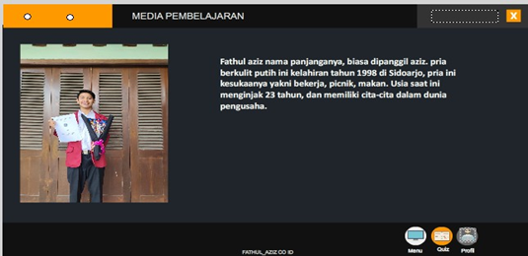
Gambar 4. 7 Halaman Profil Pengembang
Profil ini berisi tentang data diri pengembang penelitian seperti, nama lengkap, nama sapaan, tahun kelahiran, dan umur.
Hasil penelitian instrument nantinya akan dinilai dari para ahli yakni:

a. Akbar Wiguna, M. Pd (Dosen Pendidikan Teknologi Infomasi Unversitas Muhammadiyah Sidoarjo).
b. Veri Iswanto, S. kom (Guru Mata Pelajaran komputer Dan Jaringan Dasar SMK Antartika 1 Sidoarjo).
Presentase dari validasi ahli media dan ahli materi seperti berikut:

- Validasi a. Ahli Media
Dilakukan dengan melihat aspek perangkat pembelajaran berdasar adobe flash. Para ahli media juga diizinkan untuk membuat evaluasi.
- Hasil dari vertifikasi dapat dilihat pada kolom dibawah:
Tabel 4. 2 Hasil Validator Ahli Media
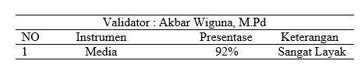
Pada tabel tersebut terdapat validasi dari ahli media, dengan validator Akbar Wiguna, M. Pd selaku Pembicara dari Pendidikan Teknologi Informasi UMSIDA dengan presentasi sebesar 92%.

b. Validasi Ahli Materi
Hal ini dilakukan terkait penjelasan materi pelajaran yang ada didalam produk yang dihasilkan berbasis Adobe Flash. Dengan hasil dalam kolom dibawah:
Tabel 4. 3 Hasil Validation Ahli Materi

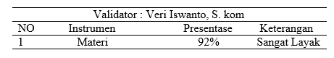
Pada tabel validasi oleh validator Veri Iswanto, S. kom selaku guru mata pelajaran memberikan penilaian dengan poin sebesar 92% dengan kategori “Sangat cukup” Hasil validation ini mendapatkan beberapa masukan, dapat yang dilihat dari tabel:

Tabel 4. 4 Masukan dari Validator
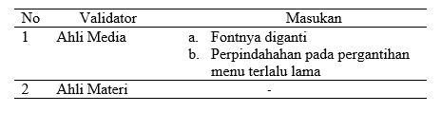

Revisi produk ini didasarkan hasil masukan dari para ahli atau para validator meliputi font tulisan dan perpindahan pada pergantian pada menu terlalu lama. Berikut ini perbaikan oleh peneliti dari masukan yang diberikan oleh para ahli:
1. Font Tulisan Pada Materi
Pada produk awal font tulisan digunakan seperti ini, Selanjutnya setelah divalisakan ternyata font tulisan tersebut kurang inovatif ketika dibaca oleh para siswa.

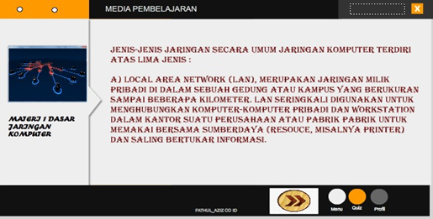
Gambar 4. 8 Revisi
Setelah direvisi oleh peneliti maka media yang dihasilkan menjadi lebih inovatif, Dan dapat mudah dibaca oleh para siswa nantinya.
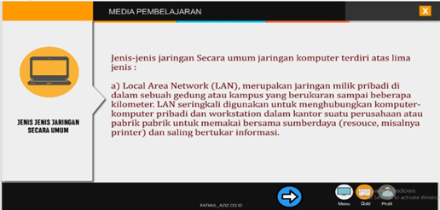
Gambar 4. 9 Sesudah Revisi

Peneliti mengambil sampel 10 siswa kelas X-RPL. Saran dari guru di SMK Antartika 1 Sidoarjo melihat dari kondisinya sekarang di masa PPKM yaitu sekolah tatap muka dan dibatasi 50% dari jumlah 1 kelas 100% sehingga waktu yang digunakan sangat terbatas. Proses pengumpulan data diambil melalui mengcopy setiap computer laboratorium yang sudah disediakan oleh pihak sekolah. Selanjutnya siswa disuruh untuk mencoba media pembelajaran berbasis
Adobe Flash, dimana peneliti menyuruh untuk melihat materi, video praktikum, dan mengerjakan quis yang sudah disediakan oleh peneliti. Pada saat siswa melihat media pembelajaran yang peneliti buat maka peneliti juga memberikan angket penilaian terhadap 10 siswa sebagai sampel yang diambil. Dari hasil angket diperoleh seperti berikut:
Tabel 4. 5 Respon Angket Siswa

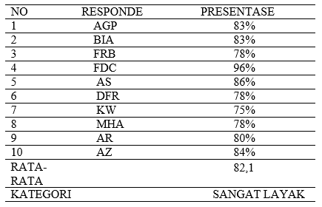
Hasil statistic yang diisi siswa dimana jumlah rata-rata dari 10 sample siswa dengan presentase 82,1 dengan standard “Sangat Cukup”.

4. Keempat Disseminate (penyebaran)
Ditahap ini peneliti melakukan penyebaran perangkat pembelajaran bertujuan untuk memahami keefektifan produk instrument pembelajaran yang dibuat oleh pengembang. Prosedur pada tahap ini yaitu menyiapkan guru dan menyiapkan para siswa, dimana peneliti melakukan arahan dan panduan terhadap guru terkait cara menggunakan media pemebelajaran berbasis Adobe Flash. Selajutnya memberi arahan kepada siswa sebelum menggunakan media pembelajaran.
Dalam penelitian ini, peneliti tidak sampai ketahap penyebaran dikarenakan massa ppkm covid 19 dan juga keterbatasan waktu serta memakan waktu lama untuk penyebaran penelitian dan juga dari pihak fakultas juga tidak mewajibkan untuk ke tahap penyebaran, dengan pertimbangan tersebut maka peneliti hanya menyelesaikan pada tahap uji kelayakan produk yang telah dikembangkan.

KESIMPULAN
Berikut adalah kesimpulan peneliti setelah melakukan penelitian:
1. Media pembelajaran ini dikembangkan untuk mata pelajaran computer dan jaringan dasar dengan sub entitas jenis-jenis jaringan, topologi jaringan alat-alat untuk membuat jaringan, yang dapat digunakan untuk siswa. berupa aplikasi yang dapat dijalankan di laptop atau computer.
2. Kelayakan media pembelajaran ini dapat dilihat melalui proses validasi dari ahli media dan ahli materi Sehingga media pembelajaran berbasis Adobe Flash ini dikatakan sangat layak serta dapat diaplikasikan dalam proses pembelajaran.

DAFTAR PUSTAKA
Arief.s, S., Raharjo, R., Haryono Anung, & Harjito. (2018). Media Pendidikan Pengertian, Pengembangan Dan Pemanfaatanya (18th ed.). P.T Raja Gravindo Persada.
Anam, Khairil., Choifin Muhammad. (2017). Implementasi Model Four-D (4D) Untuk Pembelajaran Aplikasi Multiplatform Penggolongan Hewan Berdasarkan Makananya (Studi Kasus Smp Negeri 1 Bluto).
Arsyad Azhar. (2020). Media Pembelajaran (Rahman Asfah (ed.); 22nd ed.). P.T Raja Gravindo Persada.
Bachtiar, Harsja. (2018). Media Pendidikan.Rancang Bangun DepokPT. Raja Grafindo Persada
Farida Hasan Rahmaibu, F. A. F. D. P. (2017). PENGEMBANGAN MEDIA PEMBELAJARAN ADOBE FLASH UNTUK MENINGKATKAN HASIL BELAJAR.
Mustarin, A., Arifyansah, R., & Rais, M. (2019). Penerapan Media Pembelajaran Adobe Flash Cs6 Dalam Meningkatkan Hasil Belajar Siswa Kelas X Atph Pada Mata Pelajaran Alat Dan Mesin Pertanian Di Smkn 4 Jeneponto. Jurnal Pendidikan Teknologi Pertanian, 5(1).
Mustarin Aminah, Arifyansah Rahmat, Rais Muh (2019). Penerapan Media Pembelajaran Adobe Flahs Cs6 Dalam Meningkatkan Hasil Belajar Siswa Kelas X Atph Pada, Ata Pelajaran Alat Dan Mesin Pertanian Di Smkn 4 Jeneponto
Pradipta Kadek Aditya, Ariawan Udi Ketut, sutaya Wayan. (2017). Pengembangan Media Pembelajaran Interaktif Berbasis Berbasis Adobe Flash Pada Mata Pelajaran Prakarya Dan Kewirauusahaan Materi Elektro Listrik Untuk Kelas XI Mips Ds Nips Di SMA Negeri 3 Singaraja.

Rasto. (2012). Tinjauan Pustaka: Pendidikan kejuruan. 1–21.
Sanjaya wina. (2006). Strategi Pembelajaran Berorientasi Standart Proses Pendidikan (1sted.). Kencana Prenadamedia Group.
Sugiyono. (2014). Metode Penelitian Pendidikan Pendekatan Kuantitatif, Kualitatif Dan R&D (ke 19). ALFABETA.
Syaodih Nana, S. (2011). Metodelogi penelitian pedidikan (7th ed.). Remaja Rosdakarya. Umar, T.,

& La Sulo. (2005). Pengantar Pendidikan (2nd ed.). P.T RINEKA CIPTA.
Wulansari, Bekti. (2019). Cara Mudah Membuat Media Pembelajaran Menggunakan Adobe Flash.
Yusuf, A. M. (2015). Pengembangan Media Pembelajaran Berbasis Adobe Flash Untuk Mata Kuliah Fisika Modern Materi Radiasi Benda Hitam
Pemanfaatan komputer sebagai media pembelajaran yang banyak dikembangkan dalam bentuk media pembelajaran. 2015(April), 57–71.

Ahmad Ilham Rosyidi, S. C. W. (2017). Pengembangan
Modul Pembelajaran Perakitan Komputer Untuk Meningkatkan Prestasi Belajar Siswa Di Smk Mahardhika Surabaya Ahmad. 2, 119–125.
Akhmadi, L., Herlambang, A. D., & Wijoyo, S. H. (2019).
Pengembangan E-Modul Pada Mata Pelajaran Komputer dan Jaringan Dasar Untuk Kelas X Program Keahlian Teknik Komputer Dan Jaringan Di SMK Negeri 2 Malang Dengan Model Pengembangan Four-D. 3(4), 3874–3879
Daryanto, D. (2013). Media Pembelajaran Peranannya
Sangat Penting Dalam Mencapai Tujuan Pembelajaran. Yogyakarta: Gava Media.
Ika Lestari. 2013. Pengembangan Bahan Ajar Berbasis
Kompetensi. Padang: Akademia Permata.
Imansari, N., & Sunaryantiningsih, I. (2017). Pengaruh
Penggunaan E-Modul Interaktif Terhadap Hasil Belajar Mahasiswa pada Materi Kesehatan dan Keselamatan Kerja. VOLT : Jurnal Ilmiah Pendidikan Teknik Elektro, 2(1), 11. https://doi.org/10.30870/volt.v2i1.1478
Koesnandar, A. 2008. Pengembangan Bahan Ajar Berbasis
Web. [Online] tersedia: http://www.kajianteori.com/2014/02/pengertian-bahan-ajar-menurutahli.html/diakses:10-09-2020
Rukoyatun. (2018). Sumber Belajar Dasar Desain Grafis
Kelas X Smk Negeri 9 Surakarta. Jurnal Universitas Muhammadiah Jakarta, 1, 1–12.
Titi Werdiningsih (2016). Pengembangan Modul Interaktif
Berbasis Multimedia Untuk Mata Pelajaran Teknik Animasi 2d Kelas XI MM Di Smkn 1 Bantul. 7(2), 1–16.
Tri Wiyoko, Sarwanto, D. T. R. P. (2014). Pengembangan
Media Pembelajaran Fisika Modul Elektronik Animasi Interaktif Untuk Kelas XI SMA Ditinjau Dari Motivasi Belajar Siswa Tri. Journal of

